Муниципальное автономное дошкольное образовательное учреждение
«Центр развития ребенка – детский сад «Зодчий» г. Перми

Использование в работе с детьми с речевыми нарушениями многофункциональных напольных дидактических игр

Напольная дидактическая игра «Звуковая дорожка»
Напольная дидактическая игра «Речевая тропинка»

Автор: учитель-логопед
МАДОУ «ЦРР – детский сад «Зодчий»
Казакова Э.Р.

г. Пермь, 2020
Пояснительная записка
Значительное место в процессе обучения и воспитания занимают дидактические игры, т.к. в игре создаются такие условия, в которых каждый ребенок приобретает собственный действенный и чувственный опыт.
А.Н.Леонтьев подчеркивал важное значение игры для познавательного и личностного развития ребенка - дошкольника. В дидактической игре создаются такие условия, в которых каждый ребенок получает возможность самостоятельно действовать в определенной ситуации или с определенными предметами, приобретая собственный действенный и чувственный опыт. Это особенно важно для проблемных детей, у которых опыт действий с предметами значительно обеднен, не зафиксирован и не обобщен.
В настоящее время отмечается увеличение количества детей с речевыми нарушениями, с ограниченными возможностями здоровья.
В процессе коррекционной логопедической работы выделены общие проблемы:
- Отсутствует мотивация к познавательной деятельности;
- Низкий уровень свойств внимания;
- Низкий уровень развития речи;
- Трудности в понимании инструкций;
- Нарушение координации движений;
- Повышенное мышечное напряжение;
- Повышенная утомляемость. Они быстро становятся вялыми или раздражительными, с трудом сосредотачиваются на выполнение задания.
Для повышения продуктивности коррекционной работы, развития познавательного интереса у детей с речевыми нарушениями и детей с ОВЗ, предотвращения утомляемости, развития координации, запуска речи у неговорящих детей разработаны напольные дидактические игры «Речевая тропинка», «Звуковая дорожка».
Цель данных игр – через двигательную активность, увеличить продуктивность коррекционных занятий.
Двигательная активность усиливает капиллярное кровообращение, что способствует притоку питательных элементов ко всем органам и системам человека. Мозг здесь не исключение, активное кровообращение усиливает мозговую деятельность. В головной мозг ребёнка поступают нервные сигналы от рецепторов, расположенных по всему организму. Физические движения увеличивают поток нервных импульсов в различные отделы головного мозга, что помогает ему гармонично развиваться. «Развитие мозга ребёнка соответствует двигательным навыкам. Этому же закону подчиняется и речь, а речь — средство развития интеллекта». (О. И. Крупенчук).
Всем известно, что движение - это жизнь. Благодаря ему, окружающий мир открывается малышу во всем многообразии. Выдающийся педагог Н.К. Крупская, подчеркивая особенности детских игр, писала: «Игра есть потребность растущего детского организма. В игре развиваются физические силы ребенка…, развиваются сообразительность, находчивость, инициатива. В игре вырабатываются у ребят организационные навыки, умение взвешивать обстоятельства». Чем выше двигательная активность ребенка, тем лучше развивается его речь. Прямая зависимость между двигательной деятельностью детей и развитием речи изучена и подтверждена исследованиями многих крупнейших ученых, таких, как И.П. Павлов, А.А. Леонтьев, А.Р. Лурия. Дидактические игры с элементами двигательной активности могут решать комплекс взаимосвязанных задач по развитию речи, помогают учитывать индивидуальные особенности детей и обеспечивают эмоциональное благополучие, что также благотворно влияет на развитие коммуникативных способностей.
Сочетание логопедических заданий и дидактических игр с двигательной нагрузкой позволяет логопеду повысить тонус и работоспособность детей, нормализовать эмоционально-мотивационную сферу детей ОВЗ, снять напряжение, что повышает эффективность проводимой коррекционной работы в целом.

Напольная дидактическая игра «Звуковая дорожка»

Пособие представляет собой покрытие размером 2*3 м, расстилаемое на полу. На покрытии изображены пиктограммы, которые обозначают определенное задание.
ДИДАКТИЧЕСКАЯ ЗАДАЧА:
- Автоматизировать поставленные звуки у детей старшего дошкольного возраста и детей с ОВЗ;
- Формировать умения согласовывать местоимения с существительными в женском, среднем и мужском роде»;
- Формировать умение образовывать существительные в уменьшительно-ласкательной форме;
- Формировать умение образовывать формы множественного числа родительного падежа;
- Упражнять детей в согласовании числительных и существительных;
- Развивать умение понимать инструкцию, координацию движений,
- Развивать внимание, память, самоконтроль.

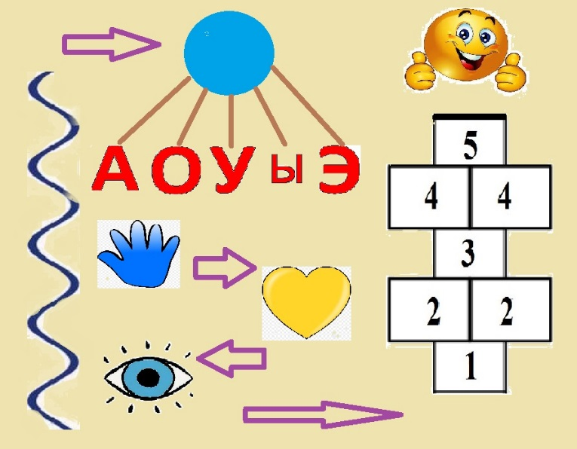
ИГРОВАЯ ЗАДАЧА:
«Помоги своему герою (у ребенка герой изображен на карточке) добраться до своего друга смайлика, проведи его по звуковой дорожке, дорогу тебе подскажут стрелки, и выполни все задания». Далее задания объясняются ребенку по мере выполнения предыдущих:
пройди во волнистой дорожке, произнося свой звук,
подружи свой звук с гласными звуками,
добравшись до картинки «ладошка», поиграй в игру «Жадина»: «Представь, что предмет на картинке (н-р, машина) твой. Скажи, чья эта машина?». («Моя собака»).
Картинка «Сердечко» - игра «Назови ласково»: «Назови предмет, изображенный на карточке, ласково».
Картинка «Глазик» - игра «Я вижу много…»: Педагог берет любую карточку и говорит: «Я вижу много машин. А Ты?». Ребенок должен ответить: «А я вижу много собак».
Картинка «Классики» - игра «Посчитай до 5»: «Прыгай по классикам, наступая только одной ножкой на каждый квадрат и считай свой предмет так, как будто их становится все больше и больше: от 1 до 5».

ИГРОВЫЕ ДЕЙСТВИЯ:
- Ребенку предлагается выбрать героя или предмет на карточке, с которым он пойдет гулять по звуковой дорожке (на автоматизируемый звук предлагаются различные картинки: собака, лиса, мишка, машина и т.д.)
- Далее педагог рассматривает с ребенком пиктограммы, изображенные на напольной игре, («волнистая дорожка», «гласные звуки», «ладошка», «сердечко», «глазик», «классики», объясняет значение каждой пиктограммы.
- После того как ребенок сделал свой выбор карточки, ему предлагается повторить правильное произношение звука и пройти по дорожке. Добравшись до смайлика, ребенок получает приз (наклейку со смайликом).
ПРАВИЛА ИГРЫ:
Пройти по звуковой дорожке, соблюдая направление и выполняя задания пиктограмм.
Пиктограмма «Волнистая дорожка»: идти по дорожке и произносить изолированно автоматизируемый звук (н-р, «ССССССС», «ШШШШШ»)
Пиктограмма «Гласные звуки»: соединить автоматизируемый звук с гласными звуками (шагая вперед произносим прямой слог, н-р, «СА», возвращаясь обратно – произносим обратный слог «АС»);
Пиктограмма «Ладошка»: согласовать предмет, изображенный на картинке с местоимением в женском, среднем или мужском роде.
Пиктограмма «Сердечко»: образовать уменьшительно-ласкательную форму существительного;
Пиктограмма «Глазик»: образовать форму множественного числа родительного падежа существительного.
Пиктограмма «Классики»: считать от 1 до пяти с существительным, прыгая по классикам. На один квадрат прыгать одной ногой, на два – двумя ногами.
РЕЗУЛЬТАТ:
Дидактическая напольная игра «Звуковая дорожка» позволяет:
- учитывать индивидуальные особенности детей с ОВЗ и продуктивно организовать работу по автоматизации звуков и развитию грамматического строя речи; (в сочетании с движениями автоматизация звуков происходит быстрее);
- развить активность и самостоятельность детей;
- снять мышечное напряжение и быструю утомляемость детей с ОВЗ;
- запоминать новую информацию, ориентироваться в необычных ситуациях.
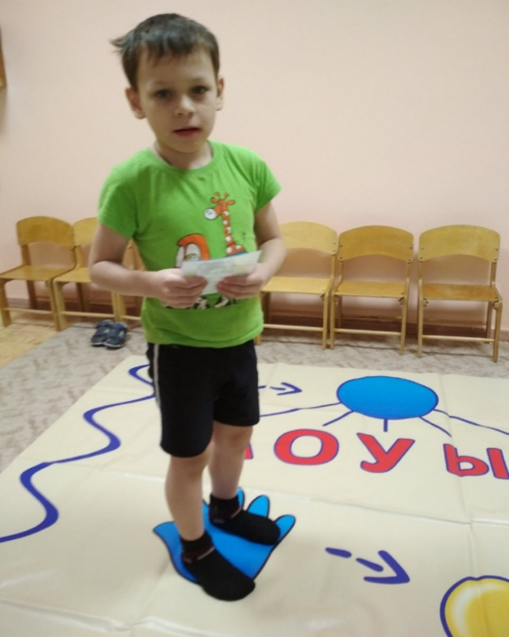

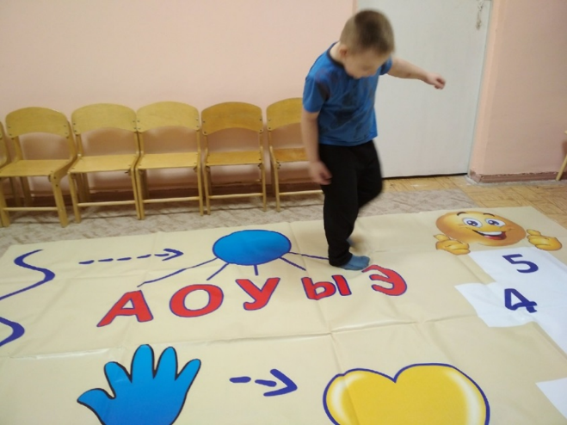

Многофункциональная напольная дидактическая игра
«Речевая тропинка»

Пособие представляет собой покрытие размером 2*3 м, расстилаемое на полу. На покрытии изображена тропинка, вдоль которой расположены различные герои и предметы, перемещаясь по тропинке, ребенок выполняет различные задания.
Для каждого занятия педагог сам решает, какие игры будут предложены ребенку.
ДИДАКТИЧЕСКАЯ ЗАДАЧА:
- Обогащение словарного запаса по лексическим темам: «Домашние животные и их детеныши», «Овощи-фрукты»;
- Развивать навыки звукоподражания у неговорящих детей с ОВЗ и детей младшего дошкольного возраста;
- Развитие темпа и ритма речи;
- Закрепление знаний о цвете;
- Развитие зрительного и слухового восприятия, внимания, памяти, развитие общей и мелкой моторики;
- Воспитание мотивации к учению путем применения игровых упражнений.
Дидактическая игра предполагает 2 варианта проведения:
1 вариант - для неговорящих детей (вызывание звукоподражаний).
2 вариант - для детей с речевыми нарушениями и детей с ОВЗ.
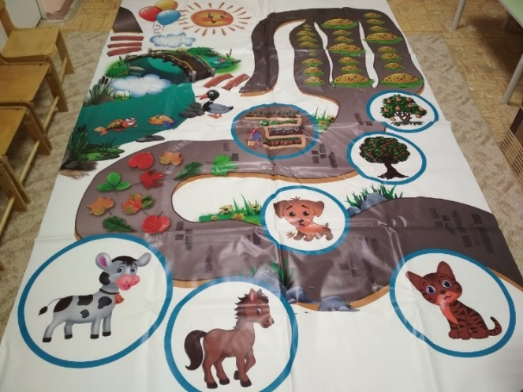
Вариант 1
ИГРОВАЯ ЗАДАЧА:
«Давай пойдем гулять по тропинке. Дорога будет долгая. Посмотрим, кого же мы там встретим». Далее по мере движения по тропинке ребенку предлагаются задания:
Игра «Кто как голос подает?».
Педагог: Посмотри, кто это? Кошка. Как говорит кошка? Ребенок: мяу. (Далее собака, лошадь, корова)
Игра «Разложи листья по цвету»
«Посмотри на дорожке лежат листочки, подул сильный ветер и листья разлетелись (предлагаем ребенку листья из бумаги), разложи листочки на дорожку: красный положим к красному листочку, желтый к желтому, зеленый к зеленому».
Игра «Овощи - фрукты»
«Перед нами огород, там растут овощи (на покрытии лежат пластиковые овощи), возьми морковку, как ты ее съешь? Ребенок: АМ-АМ. (также огурец, помидор).
А теперь перед нами сад, где растут деревья, сорви яблоко, сорви грушу. Как ты их съешь?
Игра «Пройди по кочкам».
«Посмотри перед нами дорожки с кочками, выбери по какой дорожке пойдешь ты. Будем наступать на большую кочку и говорить долго ТОООП, а по маленьким пойдем быстро: топ-топ»
Игра «Рыбалка»
«Мы пришли к речке, кто там плавает? Рыбки. Давай покормим рыбок, будем бросать им червячков и говорить: НА!, (ребенку предлагаются резиновые червячки). Молодец! Покормили рыбок, рыбки уплыли, а теперь давай поиграем, будем бросать камушки в речку и говорить: БАХ!»
Игра «Солнышко и тучка»
«Кажется начинается дождик, посмотри какая тучка нависла. Давай послушаем музыку, если музыка будет звучать веселая мы подойдем к солнышку, а если грустная – то к тучке, и покажем, как дождик закапает: КАП-КАП!»
ИТОГ: «Молодец! Долго-долго мы гуляли, очень много повидали. Шарик в руки ты бери, в группу весело иди!»

ИГРОВЫЕ ДЕЙСТВИЯ:
Ребенку предлагается пройти по тропинке, рассмотреть картинки, назвать их с помощью звукоподражания и выполнить определенные задания: разложить листики, сорвать овощи и фрукты, покормить рыбок.
В конце тропинки ребенок получает приз: шарик (он может быть воздушный, либо наклейка в виде шарика).

ПРАВИЛА ИГРЫ:
Пройти по тропинке, выполняя задания.
«Домашние животные» - изобразить голоса животных.
«Листья» - разложить листочки по цвету.
«Огород – сад» - сорвать овощи и фрукты, изобразить, как мы едим.
«Кочки» - пройти по кочкам, соблюдая темп и ритм.
«Речка» - кормить рыбок и бросать камушки со звукоподражаниями.
«Солнышко – тучка» - определить настроение музыки и встать к нужной картинке (веселая музыка – к солнышку, грустная – к тучке, изображая дождик: КАП-КАП!
ВАРИАНТ 2
ИГРОВАЯ ЗАДАЧА:
«Давай пойдем гулять по тропинке. Дорога будет долгая. Посмотрим, кого же мы там встретим». Далее по мере движения по тропинке ребенку предлагаются задания (по выбору педагога):
Игра «Мама и малыш»
«Посмотри, кого мы встретили? Ребенок: котенка, щенка, теленка и жеребенка. Педагог: они потеряли свою маму. Давай поможем и вернем маму каждому детенышу. Это кошка, (ребенку предлагается картинка с изображением животного), чья мама кошка? (далее также с собакой, коровой и лошадью)». Ребенок кладет картинку животного к детенышу.
Игра «Чей голосок?»
«Послушай голоса животных и подойди к животному, который так подает голос. Как подает голос кошка? Ребенок: МЯУ. Педагог: правильно, она мяукает. (также с собакой, коровой и лошадью).
Игра «Цветные листья»
Вариант 1: «Посмотри на дорожке лежат листочки, подул сильный ветер и листья разлетелись (предлагаем ребенку листья из бумаги), разложи листочки на дорожку: красный положим к красному листочку, желтый к желтому, зеленый к зеленому».
Вариант 2: «Пройди только по красным листьям, либо только по зеленым, либо по желтым».
Игра «Овощи и фрукты»
«Посмотри, слева у нас огород, а справа сад с деревьями. (ребенку предлагаются картинки с овощами и фруктами). Рассмотри картинки, назови, что на них изображено, положи овощи на картинку с огородом, а фрукты на деревья в саду».
Игра «Пройди по кочкам».
«Посмотри перед нами дорожки с кочками, выбери по какой дорожке пойдешь ты. Будем наступать на большую кочку и говорить долго ТОООП, а по маленьким пойдем быстро: топ-топ». (Педагог может использовать для отработки произношения любые односложные слова).
Игра «Ловись, рыбка»
«Посмотри, мы оказались у пруда, где плавают рыбки, давай возьмем удочки и поймаем их» (на полотно кладутся рыбки, вырезанные из бумаги, с металлической частью для магнитной удочки). Ребенок ловит нужную рыбку и кладет в ведерко.
Варианты:
1) Поймай большую - маленькую рыбку;
2)Поймай рыбку того цвета, который назову.
3)Найди рыбку такого же цвета, как у меня, но другого размера;
Когда все рыбки выловлены, объясняем, что рыбки долго не могут без воды и нужно их отпустить (отпускаем рыбок в пруд).
Игра «Солнышко и тучка»
«Кажется начинается дождик, посмотри какая тучка нависла. Давай послушаем музыку, если музыка будет звучать веселая мы подойдем к солнышку, а если грустная – то к тучке, и покажем, как дождик закапает: КАП-КАП!»
ИТОГ: «Молодец! Долго-долго мы гуляли, очень много повидали. Шарик в руки ты бери, в группу весело иди!»
ИГРОВЫЕ ДЕЙСТВИЯ:
Ребенку предлагается пройти по тропинке, рассмотреть картинки, выполнить задания: узнать животное по голосу, помочь малышу найти свою маму, разложить овощи и фрукты, пройти по кочкам с заданным ритмом, поймать рыбок нужного цвета и размера.
В конце тропинки ребенок получает приз: шарик (он может быть воздушный, либо наклейка в виде шарика).
ПРАВИЛА ИГРЫ:
Пройти по тропинке, выполняя задания.
«Домашние животные» - узнать животное по голосу, найти детенышу животного его маму.
«Разноцветные листья» - пройти по листьям нужного цвета.
«Огород – сад» - сорвать овощи и фрукты, изобразить, как мы едим.
«Кочки» - пройти по кочкам, соблюдая темп и ритм.
«Речка» - кормить рыбок и бросать камушки со звукоподражаниями.
«Солнышко – тучка» - определить настроение музыки и встать к нужной картинке (веселая музыка – к солнышку, грустная – к тучке, изображая дождик: КАП-КАП!
РЕЗУЛЬТАТ:
Дидактическая напольная игра «Речевая тропинка» позволяет:
• учитывать индивидуальные особенности детей с нарушениями речи и детей с ОВЗ и продуктивно организовать работу по вызыванию речи у неговорящих детей и обогащению словарного запаса, развитию темпо-ритмической стороны речи детей младшего и среднего дошкольного возраста, а также детей с ОВЗ;
• развить активность и самостоятельность детей;
• снять мышечное напряжение и быструю утомляемость детей с ОВЗ;
• запоминать новую информацию, ориентироваться в необычных ситуациях.

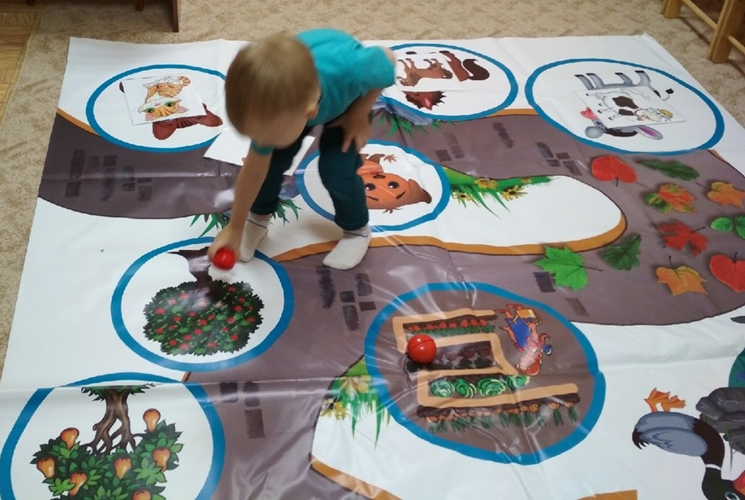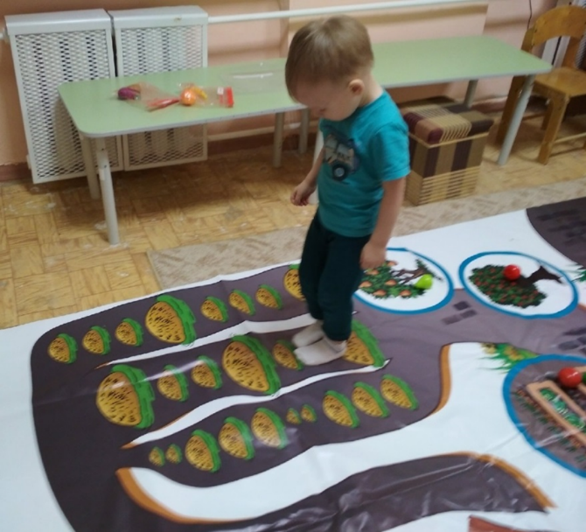

СПИСОК ИСПОЛЬЗУЕМОЙ ЛИТЕРАТУРЫ
- Батяева С.В. Логопедические карточки. ООО «РОСМЭН»
- Бондаренко А.К. «Дидактические игры в детском саду». «Просвещение», 1992 г.
- Крупенчук О.И., Витязева О.В. Движение и речь: кинезиология в коррекции детской речи. Издательство «Литера», 2019.
- Лопухина, Ирина С. Логопедия : упражнения для развития речи : пособие для логопедов, воспитателей дет. садов и родителей / И. С. Лопухина. – СПб. : Дельта, 1997. – 334 с.
- Некрылова, Любовь Васильевна. Логопедические игры для развития лексико-грамматического строя речи у дошкольников с ОНР / Л. В. Некрылова // Логопед. – 2017. – № 5. – С. 77–82.
- Новоторцева, Надежда Вячеславовна. Развитие речи дошкольников и коррекция ее недостатков в детском саду / Н. В. Новоторцева. – Ярославль : Акад. развития, 2012. – 255 с. – (Педагогам ДОУ)
- Селиверстов, Владимир Ильич. Речевые игры с детьми / В. И. Селиверстов. – М. : Владос, 1994. – 344 с.
- Скворцова И.В. Программа развития и обучения дошкольника. 100 логопедических игр. Для детей 4 - 6 лет. - СПб.: Издательский Дом "Нева"; М.: "ОЛМА _ ПРЕСС Образование", 2005.
- Сорокина «Дидактические игры в детском саду». Пособие для воспитателей детского сада. Москва «Просвещение», 1982 г.

